目录
1 任务 1
2 钣金设计 1

任务
本课程的任务是设计国内一款小货车上的钣金件，该零件包含了较为简单的直线折弯和冲孔，也包含了曲面折弯工艺和拉伸工艺，是一个看似简单，实际上却有些难度的钣金零件。
接下来我们一起学习使用中望3D设计这个零件
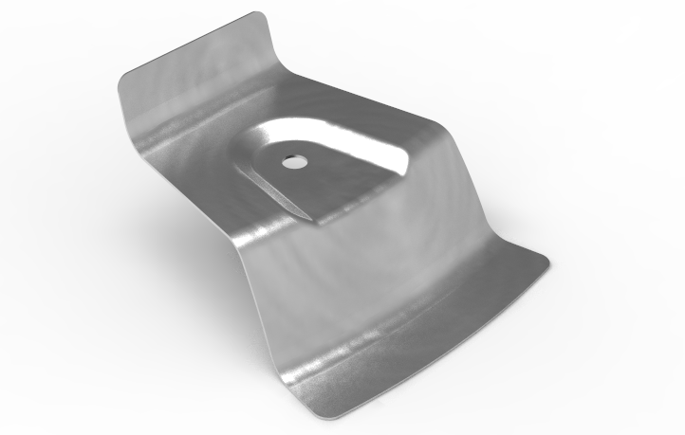
插图 1-1

钣金设计

新建一个名称为小货车钣金件的零件文件
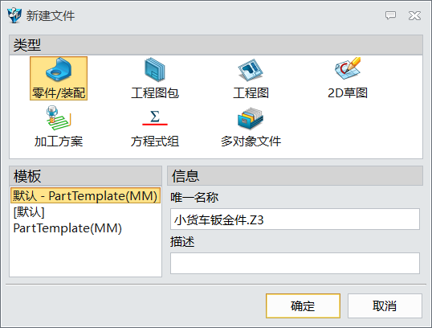
插图 2-1

在XZ工作平面上依次绘制草图，完成草图绘制后退出草图
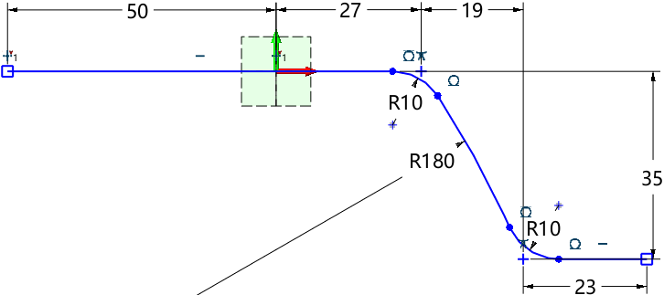
插图 2-2

对上步草图进行旋转，旋转类型为对称，结算角度为10°。
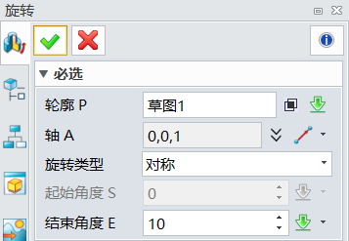
插图 2-3
旋转轴使用两点来确认，坐标为-230,0,0和-230,0,10。
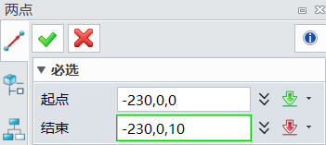
插图 2-4
内部偏移1mm
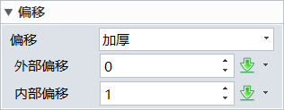
插图 2-5
完成后如下图所示
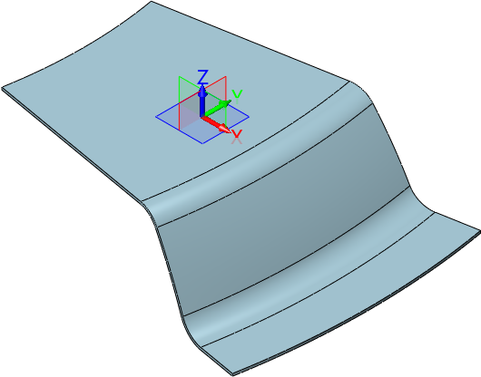
插图 2-6

在XY工作平面上绘制草图
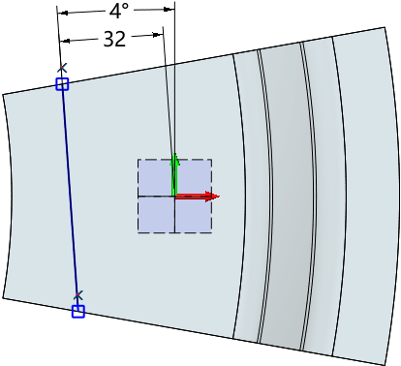
插图 2-7

对上步草图进行拉伸切除
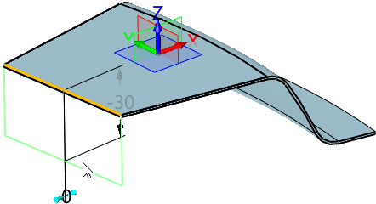
插图 2-8

使用全凸缘
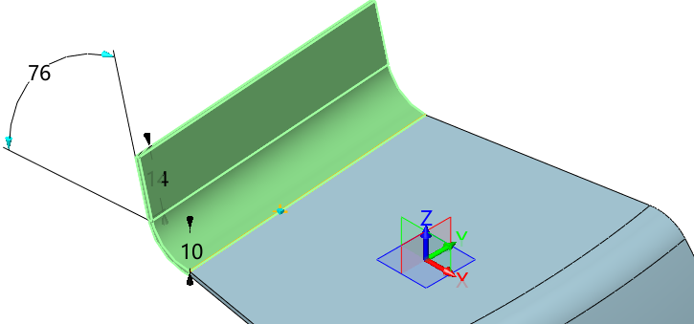
插图 2-9

在XY工作平面上绘制草图
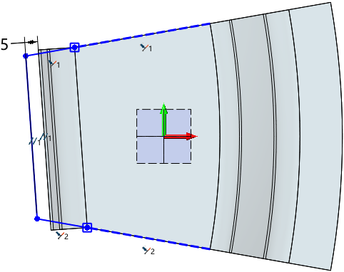
插图 2-10

对上步草图进行拉伸切除
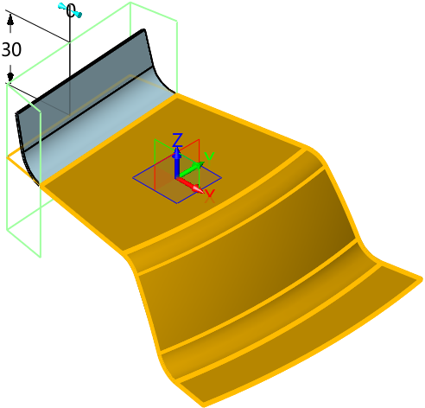
插图 2-11

对4个角进行5mm的倒圆角
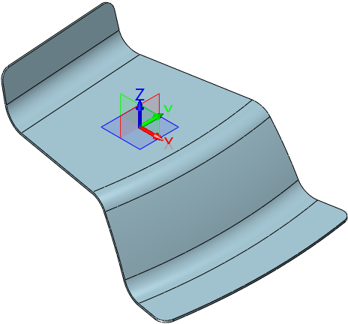
插图 2-12

在XY工作平面上绘制草图
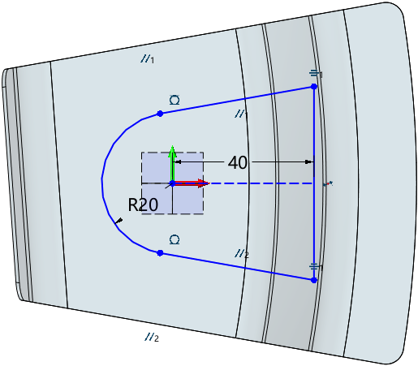
插图 2-13

对上步草图进行拉伸成实体，厚度为向下4mm。
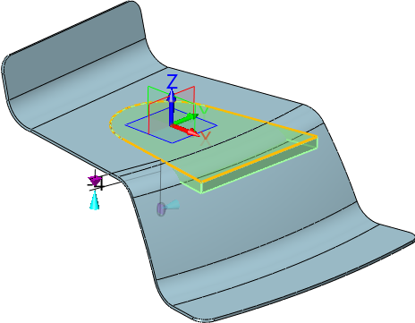
插图 2-14

隐藏实体1
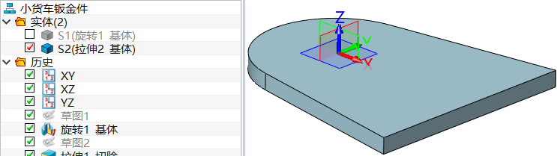
插图 2-15

对实体2进行60°的拔模
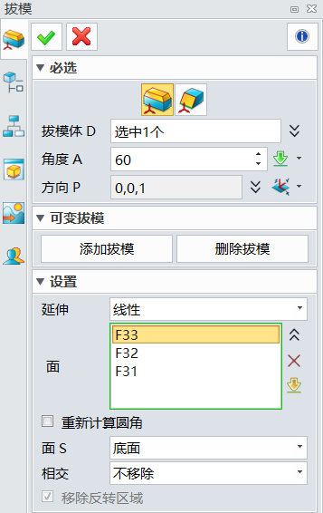
插图 2-16
方向为Z轴，只有圆弧竖直面和它相邻的竖直面进行拔模。
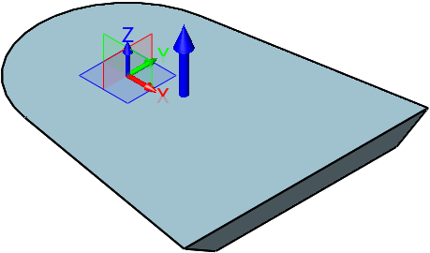
插图 2-17

对实体2底部进行3mm的倒圆角
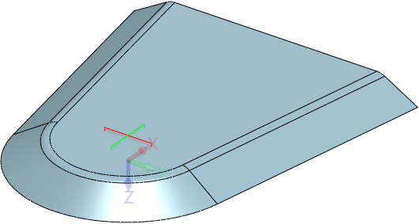
插图 2-18

对草图4进行二次拉伸
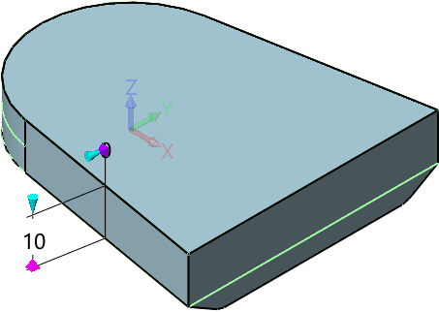
插图 2-19

使用冲压
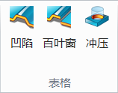
插图 2-20
拾取下图的钣金件为基体，上步创建的造型为冲压体。
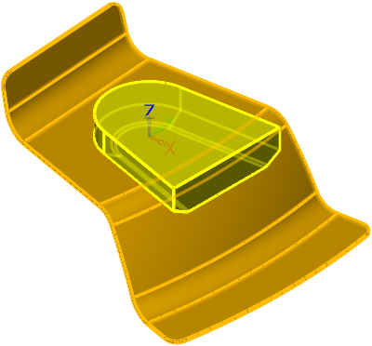
插图 2-21
下图背后部位的三个面为边界
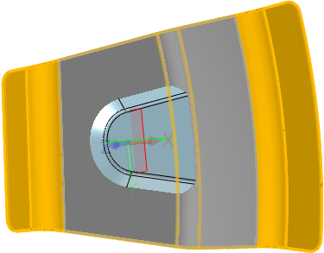
插图 2-22
应用操作后，创建出下图的成型特征。
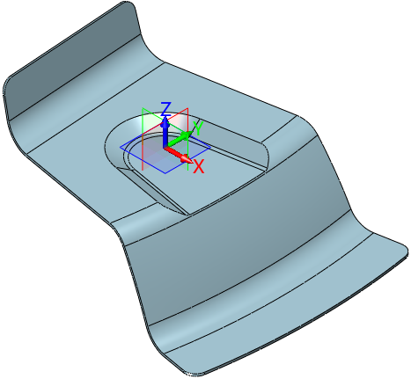
插图 2-23

倒5mm圆角
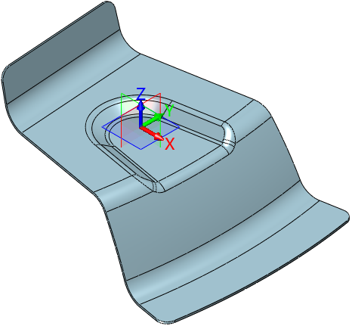i
插图 2-24

倒4mm圆角
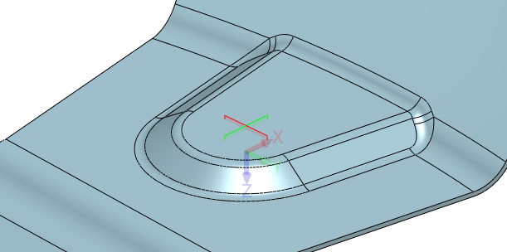
插图 2-25

在原点打8mm的通孔，退出零件。
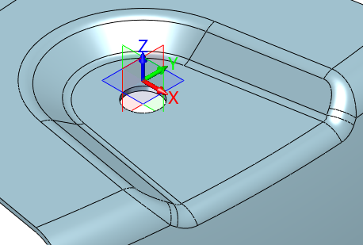
插图 2-26

